Министерство образования Республики Беларусь

Учреждение образования

БЕЛОРУССКИЙ ГОСУДАРСТВЕННЫЙ УНИВЕРСИТЕТ ИНФОРМАТИКИ И РАДИОЭЛЕКТРОНИКИ

Инженерно-экономический факультет

Кафедра экономической информатики

ОТЧЕТ

по лабораторной работе №8

по предмету «Системы и технологии интеллектуальной обработки данных»

NOSQL БАЗЫ ДАННЫХ

|  |  |
| --- | --- |
| Выполнил: | Студент группы 772303  Садовский А.Е. |
| Проверил:    Минск 2020 | Ассистент кафедры ЭИ Кунцевич А.А. |

**Задание**

Используя СУБД MongoDB, разработайте базу данных, предназначенную для хранения логов веб-сервера. Лог включает в себя следующие поля: адрес ресурса (URL), IP-адрес пользовательского компьютера, отметка времени начала просмотра ресурса, длительность просмотра ресурса.

**Выполнение**

**import** http.server **as** server  
**import** socketserver  
**import** pymongo  
  
PORT = 1548  
  
  
**class** HTTPHandler(server.SimpleHTTPRequestHandler):  
 client = pymongo.MongoClient(**"mongodb://localhost:27017/"**)  
 db = client[**'sitiod'**]  
 table = db[**"logs"**]  
  
 **def** log_message(self, format, *args):  
 log = {**"client"**: self.client_address[0],  
 **"date"**: self.log_date_time_string(),  
 **"request"**: format % args}  
 self.table.insert_one(log)  
  
Handler = HTTPHandler  
httpd = socketserver.TCPServer((**""**, PORT), Handler)  
httpd.serve_forever()

Сначала импортируем необходимые модули.

Далее для удобства порт сервера заносим в отдельную переменную.

Далее создаем класс, который наследуется от SimpleHTTPRequestHandler модуля http.server, который содержит поля с клиентом БД, непосредственно БД и таблицей с логами “logs”.

Далее определяется функция log_message, которая и делает записи логов в БД.

В конце запускается сервер, который будет работать неограниченное время.

**Результат**

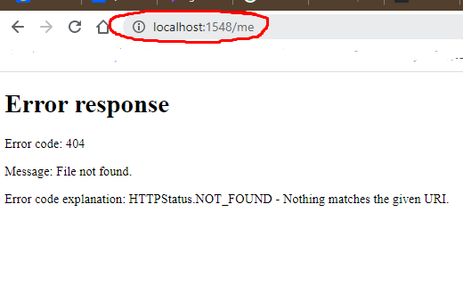

Рисунок 1 – Попытка обратиться к серверу

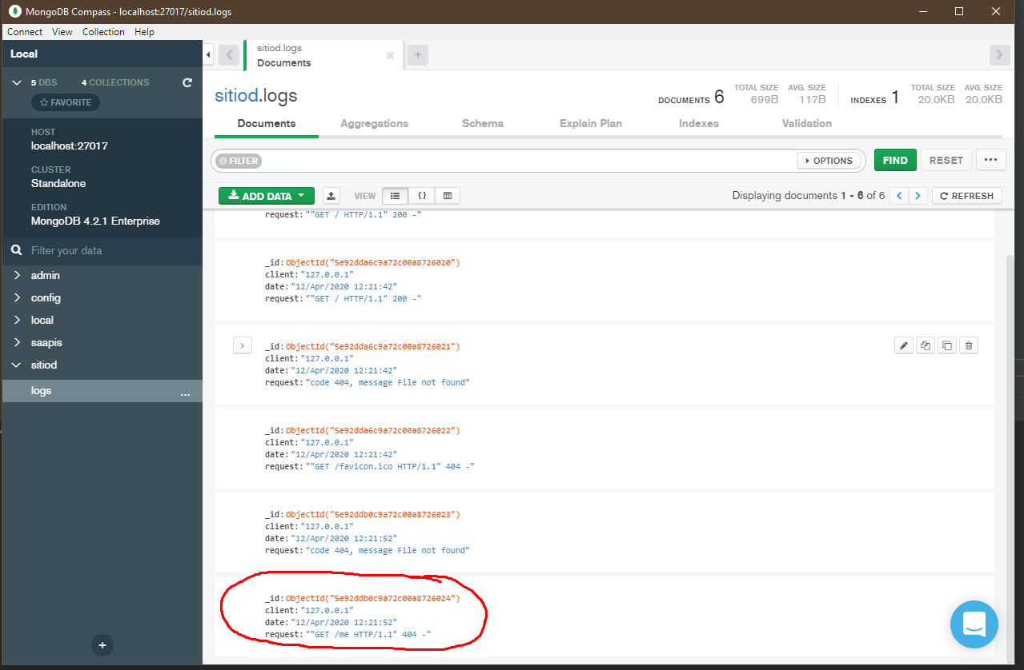Рисунок 2 – Лог попытки обратиться к серверу